1. ចូរសរសេរអាស័យដ្ធានខាងក្រោមអោយបានត្រឹមត្រូវ (15 Pts)​​​​​៖

Name :Ramol Krin

Address :#109B,St,122,Sankat Terk Laork1,

Khan Toul Kork Phnom Penh,Cambodia

Phone (855)-939 328 76

E-mail :ramolkrin7@gmail.com

2. ចូរបង្កើតតារាងដូចខាងក្រោមអោយបានត្រឹមត្រូវ (15 Pts) ​​​​​៖

|  |  |  |  |
| --- | --- | --- | --- |
|  |  |  |  |
| Merge Cell |  | Merge Cell | |
|  |  |  |

3. ចូរទាញយកផ្កា រួចសរសេរអក្សរនៅលើវា អោយបានត្រឹមត្រូវ ៖

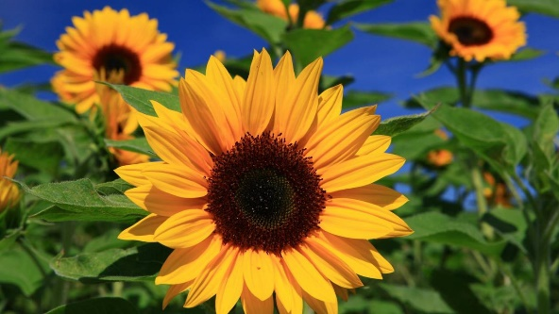

Tulip

Flower

4. ចូរយក word Art រួចសរសេរ និងដាក់ម៉ូតទ្រេតដូចរូបខាងក្រោម (10 Pts) ៖

Microsoft Word 2016

5. ចូរទាញយករូបមន្តពី Equation និងដាក់ទំហំអក្សរលេខ 36 (15 Pts)​​ ៖

6. ចូរបង្ហាញយក Cube ពីក្នុង Shape រួចដាក់ពណ៍ និងសរសេរអក្សរអោយបានត្រឹមត្រូវ (15 Pts)​ ​៖

មាឌ= ទទឹង * បណ្តោយ * កម្ពស់

7. ចូរទាញយករចនាសម័្ពន្ធខាងក្រោមនៅក្នុង Smart Art និងសរសេរអក្សរដូចខាងរូប (15 Pts) ៖